ZK140100龙门式X光安检设备
Zk140100龙门式（跨带式）X光安检设备系深圳市中科联盛科技有限公司自主研发的大型多能
量X光安检设备，采用国内领先的数字图像处理系统及多能探测器，具有图像清晰，性能可靠
等优点；
该设备另一特点是，本身没有传输带，利用工厂流水线或快递分拣线做传输带；这样可以充分
利用原有传输带设备，而无需再行施工改装；实际生产中，安检与生产分拣互不干涉影响；
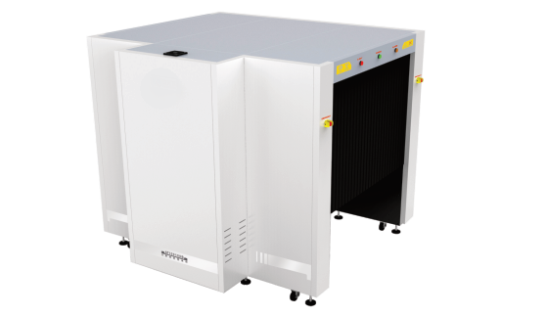
基本参数指标
通道尺寸 1400(宽)×1000（高）mm（通道尺寸可以根据客户现有传输带调整定制）
分辨力 直径0.078mm金属线
穿透力 43mm钢板
胶卷安全性 对ISO1600胶卷安全
泄漏剂量 ＜0.1μGy/h
X射线发生器
管电流 1--2 mA (可调)
管电压 160--200 kV（可调）
射线束发散角 80°
冷却/工作周期 密封式油冷/100％
材料分辨
灰度分辨 能分辨厚度为1mm-60mm、厚度差不小于1mm的铝阶梯
有机物分辨 能分辨厚度为1mm-120mm的聚甲基丙烯酸酯，并赋予不同饱和度的橙色
混合物分辨 能分辨厚度为1mm-60mm的铝，并赋予不同饱和度的绿色
无机物分辨 能分辨厚度为0.2mm-14mm厚的钢，并赋予不同饱和度的蓝色
材料分辨 能分辨具有相同X射线衰减能力、不同等效原子序数的三种材料样本，并赋予PVC板绿色，赋予模拟物板和尼龙6板橙色
有效材料分辨 能分辨1.5mm、2.0mm和2.5mm三种厚度钢板后面的具有相同X射线衰减能力、不同等效原子序数的三种材料样本，并分别赋予绿色和蓝色
使用环境
工作温度/湿度 0℃~ 45℃/20％~95％（不冷凝）
储存温度/湿度 -20℃~60℃/20％~95％（不冷凝）
工作电压 220VAC(±10％) 50±3Hz
功率损耗 1.0 KW(最大值)
噪声级 ＜58dB

